**Dokumentacja zmian, wydanie 202410**

# Tabela przestawna: Data od – data do

W tabeli przestawnej dodano możliwość sortowania danych wg dowolnego zakresu dat (poprzednio można było sortować tylko wg wybranego semestru). Ponadto można w szybki sposób wygenerować raport za dziś, jutro, pojutrze, wczoraj i przedwczoraj oraz za dowolny, inny okres.

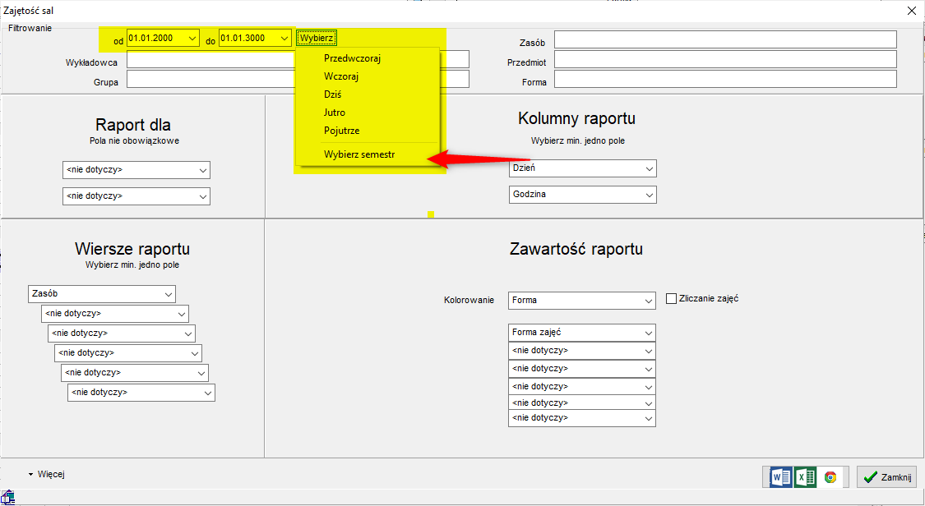

# Układ wielu zasobów: Zajętość sal, grup i wykładowców

W układzie wielu zasobów dodano trzy nowe polecenia, pozwalające na szybkie uruchomienie tabeli przestawnej z predefiniowanymi ustawieniami do wyświetlania zajętości sal, grup lub wykładowców.

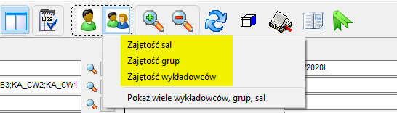

# USOS: Streaming

Niektóre zajęcia są realizowane są na Uczelni dla studentów stacjonarnych i jednocześnie są udostępniane studentom studiów zaocznych za pomocą streamingu (zajęcia ONLINE).

Fakt, że zajęcia realizowane są w formie streamingu po stronie Plansoft.org zaznacza się w polu Info dla Planistów, którego jednak nie możemy przesłać do systemu USOS, ponieważ USOS nie posiada takiego pola. W związku z tym wprowadzono zmianę polegającą na tym, że jeżeli zajęcie realizowane w Sali X ma w polu Info dla Planistów wpisane słowo streaming, to wysyłamy do USOS informacje, że zajęcia odbywają się w Sali X + Streaming (a nie w Sali X).

Mapowanie Sale X 🡪 Sale X + Streaming jest przechowywane w tabeli usos_streaming_room_map.

Wprowadzono następujące zmiany w interfejsie do USOS:

* Sale, które mają w nazwie słowo STREAMING nie są widoczne dla planistów w Plansoft.org.
* jeżeli zajęcie realizowane w Sali X ma w polu Info dla Planistów wpisane słowo streaming, to wysyłamy do USOS informacje, że zajęcia odbywają się w Sali X + Streaming (a nie w Sali X)

# Raport Lista obecności

Dodano do raportu kolumnę: Info dla studentów

# Diagram grup: uproszczenie

W poprzedniej wersji Aplikacji generowanie diagramu pokazującego powiązania pomiędzy grupami odbywało się dwukrokowo: Najpierw generowany był diagram w postaci edytowalnej, który następnie był wyświetlany za pomocą strony <https://viz-js.com/>.

W obecnej wersji diagram pojawia się natychmiast, bez potrzeby uruchamiania strony <https://viz-js.com/>

Co z edytowalnym diagramem powiązań pomiędzy grupami?

Pozostawiono możliwość edycji diagramów. Jeżeli chcemy edytować diagram przed wyświetleniem, uruchamiamy polecenie Diagram | Więcej możliwości | Rodzaj: Edytowalny.

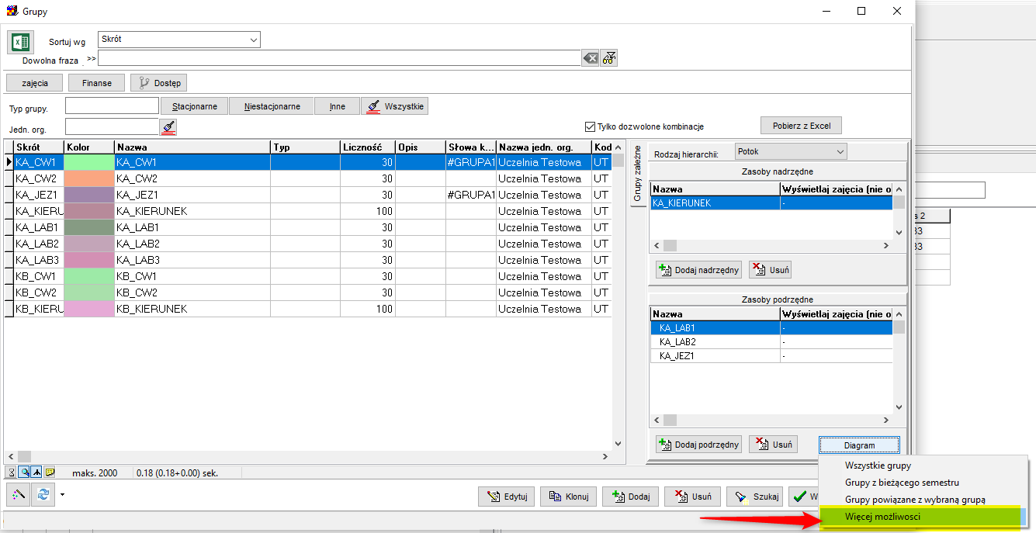

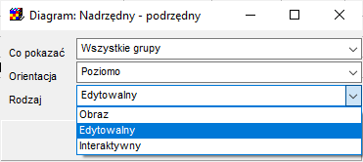

# Raport: Zmiany w rozkładzie zajęć

Wprowadzono zmiany w module wysyłającym powiadomienia o zmianach:

* Raport o zmianach obecnie pokazuje nie tylko ostatnie zmiany, ale także zmiany z dnia poprzedniego, do 30 dni wstecz
* Dodano możliwość generowania raportu również ze zmianami wykonanymi w przeszłości.

Aby zobaczyć zmiany opisane w tym dokumencie należy pobrać i zainstalować najnowszą wersję Aplikacji plansoft.org.

Link do pobrania Aplikacji: <http://plansoft.org/wp-content/uploads/pdf/install.zip>